§4.1 线段、射线、直线
教学目标：
⒈ 在现实情境中理解线段、射线、直线等简单图形，感受图形世界的丰富多彩;
⒉ 会说出线段、射线、直线的特征;
⒊ 会用字母表示线段、射线、直线;
⒋ 通过操作活动，了解两点确定一条直线等事实，积累操作活动的经验.
教学重点：
通过操作活动，感受图形世界的丰富多彩，积累操作活动经验.
教学难点：
了解“两点确定一条直线”等事实，并应用它解决一些实际问题.
教学过程：
一、引入：
一段棉线可近似地看作线段
师生画出线段
演示投影片1：①将线段向一个方向无限延长，就形成了______
学生画射线 ②将线段向两个方向无限延长就形成了_______
学生画直线
二、小组讨论：
①生活中，有哪些物体可以近似地看作线段、射线、直线？
②线段、射线、直线，有哪些不同之处，有哪些相同之处？
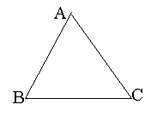
问题1：图中有几条线段？哪几条？
“要说清楚哪几条，必须先给
线段起名字！”从而引出线段的记法。
点的记法： 用一个大写英文字母
线段的记法：①用两个端点的字母来表示
②用一个小写英文字母表示
自己想办法表示射线，让学生充分讨论，并比较如何表示合理
射线的记法：用端点及射线上一点来表示，注意端点的字母写在前面。
直线的记法：①用直线上两个点来表示
②用一个小写字母来表示
如右图：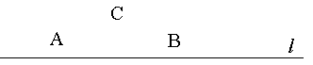
我们可以说，点A、B在直线l上，点C不在直线l上
或点C在外，也可以说成：直线l经过点A、点B，
直线l经过点A、点B，直线l不经过点C
三、随堂练习：
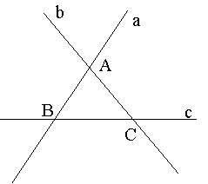
⑴读下列语句，并按照下列语句画的图形
①直线EF经过点C
②点A在直线l外
③过点O的直线a不经过点P
⑵按图填空
④点A、B、C__________（填“在”或“不在”）同一条直线上
⑤点_______在直线a上，点____在直线b外，直线_____都经过点C。
介绍：直线a、b相交于点A
⑵请过一点A画一条直线，可以画几条？过两点A、B呢？
学生通过画图，得出结论：过一点可以画无数条直线。
经过两点有且只有一条直线。
⑶如果你想将一硬纸条固定在硬纸板上，至少需要几根图钉？
为什么？（学生通过操作，回答）
⑷你还能举出一个能反映“经过两点有且只有一条直线”的实例吗？
四、小结：
①学生回忆今天这节课学过的内容
②线段构成的美丽的图案，展示小制作
五、作业：①阅读“读一读”
②习题4.1

